

宁波大学信息学院
实验报告

实验课程名称： 嵌入式系统
学 院： 信息科学与工程学院
专 业： 计算机科学与技术
指 导 教 师： 王翀,王艺睿
报告人姓名： 顾凯琪 学号： 226001624
班 级： 2022级计算机2班
学 期： 2024-2025学年第二学期

信息学院实验中心制

实验
成绩

实验项目名称 | Linux实验一 ——嵌入式Linux主机调试环境搭建
一、实验目的与要求：
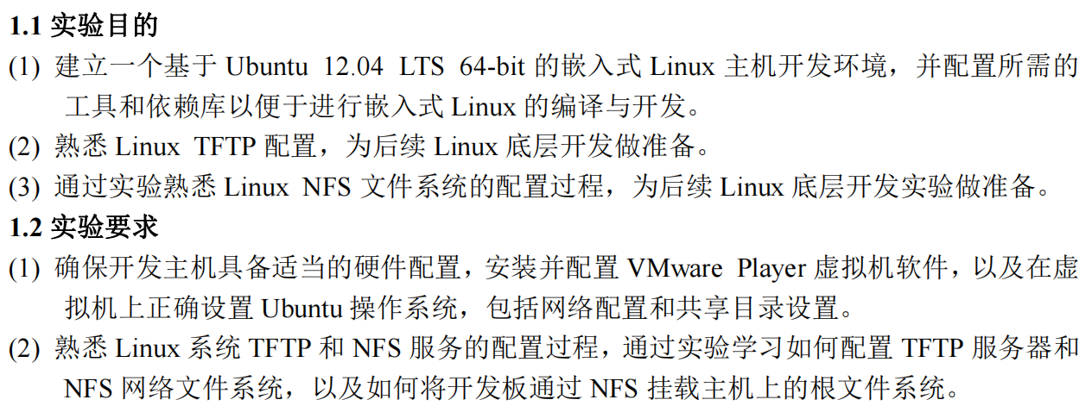
二、实验设备：
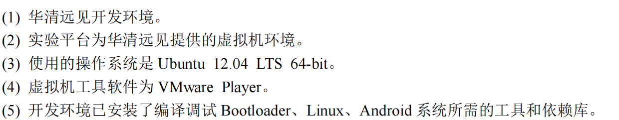
2.1 主机配置
华清远见开发环境是基于Ubuntu 12.04 LTS 64-bit操作系统搭建的，使用VMware Player免费版作为虚拟机工具软件。用作Linux和Android的编译与开发。所以建议开发主机硬件配置越高越好，配置越高则开发效率则越高
配置 | 参数
CPU | Intel/AMD CPU；  主频2GHz或者更多；  双核或者更多；  支持EM64T (INTEL)或者X86_64(AMD)指令；  支持Intel Virtualization Technology（32位操作系统必须）
内存 | 内存2G以上（Windows XP / 7 / 8 32位）；  内存4G以上（Windows 7 / 8 64位）；
硬盘 | 虚拟机存放硬盘分区剩余空间80G以上；  推荐使用虚拟机挂载物理ext分区（无Linux基础者慎用）
USB | 支持USB2.0或者更高；  2路或者更多；
网卡 | 至少一路以太网卡；
串口 | RS232串口（也可以用USB转串口替代）
操作系统 | Windows XP或者更新；  32位/64位操作系统；

2.2 Intel Virtualization Technology（32位操作系统）
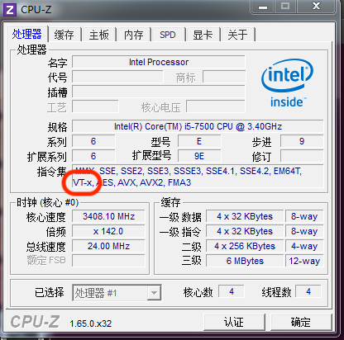
【在BIOS中打开Intel Virtualization Technology】
如果CPU支持虚拟化技术，请在BIOS设置里面打开（不同型号的主板BIOS界面可能不同，如果找不到可以自行搜索“机型+BIOS+VT”的关键字）。
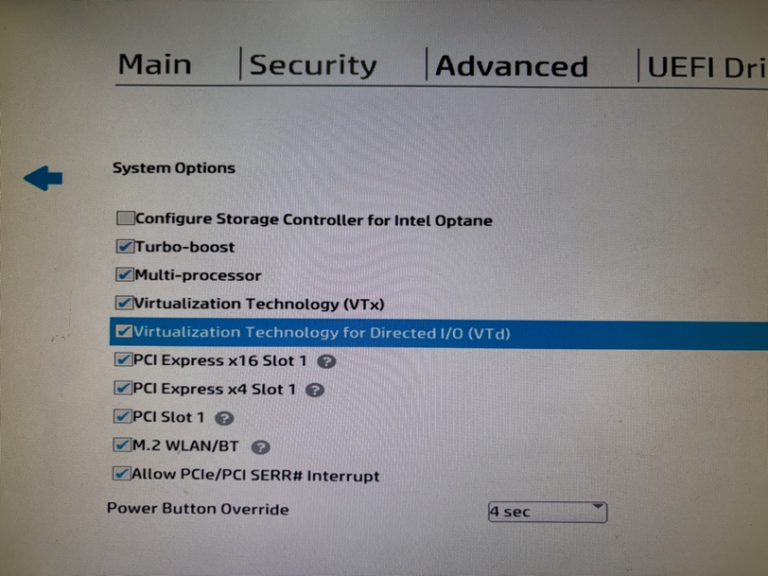

三、实验方法（原理、流程图）
原理：
实验的主要原理是通过VMware Player虚拟机软件在主机上创建一个虚拟的Ubuntu 12.04 LTS 64-bit操作系统环境，然后在该虚拟机中配置TFTP和NFS服务，以便进行嵌入式Linux主机的调试和开发工作。
当搭建嵌入式Linux主机调试环境时，TFTP（Trivial File Transfer Protocol）和NFS（Network File System）服务是两个常用的网络服务，它们有助于在开发过程中方便地传输文件和共享资源。
TFTP（Trivial File Transfer Protocol）
TFTP是一个简单的文件传输协议，通常用于在计算机网络中传输文件。它是基于UDP协议的，相对于FTP（File Transfer Protocol）来说更为简单，不具备FTP的复杂功能，但因此也更轻量级。
TFTP的工作原理是基于客户端和服务器之间的简单请求-响应模型。客户端向服务器请求文件，服务器收到请求后将文件发送给客户端。由于其简单性，TFTP通常用于引导加载（bootstrapping）和配置设备，特别是在嵌入式系统中。
在搭建嵌入式Linux主机调试环境中，配置TFTP服务可以使开发者方便地将内核映像、文件系统镜像等文件传输到目标设备上，从而实现系统的引导加载和调试。

NFS（Network File System）
NFS是一个网络文件系统协议，允许一个计算机系统上的文件被透明地访问和共享到另一个计算机系统上。NFS允许不同的计算机之间通过网络共享文件，就像它们是本地文件一样。
NFS的工作原理是通过将文件系统挂载到网络上的客户端，使得客户端可以直接访问服务器上的文件系统。客户端可以像访问本地文件一样对服务器上的文件进行读写操作，而这些文件实际上位于服务器的文件系统中。
在嵌入式Linux主机调试环境中，配置NFS服务可以使开发者将主机上的文件系统镜像共享给目标设备，从而实现对目标设备文件系统的访问和调试。这对于嵌入式系统的开发和调试非常有用，可以方便地在主机和目标设备之间共享文件和资源。

3.1 搭建嵌入式 Linux 主机开发环境
- 安装前准备：
1. 确保主机配置满足要求，包括 CPU 、内存、硬盘空间、USB 、网卡、串口和操作系 统。
2. 检查主机 CPU 是否支持 Intel Virtualization Technology。
- 安装 VMware Player：
1. 下载并启动 VMware Player 安装程序。
2. 遵循安装向导完成安装，包括接受许可协议、选择安装路径、选择是否加入用户体验改进计划、创建快捷方式等。
- 运行开发环境：
打开光盘“华清远见开发环境 V12B”目录，使用光盘下的 7zip 压缩软件解压。使用 V Mware Player 打开解压后的虚拟机镜像文件。
- 配置优化虚拟机：
1. 根据主机配置修改虚拟机内存大小。例如主机内存 1G，那分配虚拟机的内存大小应该小于 512M ，否则物理机操作系统运行会卡；如果主机内存大于 4G (足够大) ，那可以根据 VMware Player 的提示和自己的需求修改内存大小。
2. 根据主机CPU 配置修改虚拟机 CPU 数量。例如笔者 CPU 为 Intel Core-i3 M380(双 核四线程) ，那处理器数量设置为 1,每个处理器的核心数量设置为 4。
3. 确保网络连接设置为桥接模式。
4. 添加共享目录，共享目录可以在虚拟机访问物理硬盘分区的内容，也可以将 虚拟机 里的文件拷贝至物理机，是虚拟机和物理机很好的交流桥梁。
- 启动虚拟机：
启动虚拟机，并选择“我已复制该虚拟机”选项。在有网络的情况下，会提示有软件更新可以下载，可以选择下载，或者以后提醒。
输入默认密码“1”以登录系统。
- 设置 ROOT 密码：
使用 passwd 命令生成 ROOT 密码，输入两次新的 UNIX 密码，即为 ROOT 用户密码。

  - 配置 TFTP
TFTP 协议是简单文件传输协议，基于 UDP 协议，没有文件管理、用户控制功能。T FTP 分为服务器端程序和客户端程序，在主机上通常同时配置有 TFTP 服务端和客户端。 实验步骤：打开虚拟机，运行 Ubuntu 12.04 系统，打开命令行终端。
- 确认 TFTP 服务已经安装并配置好，华清远见开发环境已经包含 TFTP 服务，无需额外 安装。
- 进入 TFTP 服务器的根目录 (通常是/tftpboot) 。
- 使用ls 命令查看当前目录下的文件。
- 返回用户的home 目录，使用 cd ~命令。
- 使用 TFTP 客户端进行测试，通过 tftp 命令加上服务器的 IP 地址 (本例中为 127.0.0. 1) 。
- 使用 get 命令尝试从 TFTP 服务器下载文件，例如 get test ，如果下载成功且没有错误代 码，说明TFTP 服务配置成功。

3.3 配置 NFS
NFS方式是开发板通过 NFS 挂载放在主机 (PC ) 上的根文件系统。此时在主机在文 件系统中进行的操作同步反映在开发板上；反之，在开发板上进行的操作同步反映在主机中的根文件系统上。实际工作中，我们经常使用 NFS 方式挂载系统，这种方式对于系统的调试非常方便。详见“第 1 章搭建嵌入式 Linux 开发环境-主机交叉开发环境配置”。实验步骤：
- 打开虚拟机，运行 Ubuntu 12.04 系统，打开命令行终端。
- 配置/etc/exports 文件，定义 NFS 允许挂载的目录及权限。使用sudo vim /etc/exports 命 令编辑该文件，并添加需要共享的目录及其权限设置，例如：/source/rootfs *(rw,sync, no_root_squash,no_subtree_check)
- 其中，/source/rootfs 是共享目录，*代表允许所有网络段访问，rw 代表可读写权限，syn c 表示数据同步写入内存和硬盘，no_root_squash 允许 NFS 客户端以 root 权限访问共享 目录。
- 重启 NFS 服务以应用配置更改，使用命令：$ sudo /etc/init.d/nfs-kernel-server restart
- 如果设置的路径没有相应的内容，可能会提示错误，但可以暂时忽略。

四、实验过程、步骤及内容
4.1 安装VMware Player
【打开VMware Player安装程序】
打开（光盘\VMware Player）目录下的VMware Player安装程序（VMware-player-6.0.2-1744117.exe）。
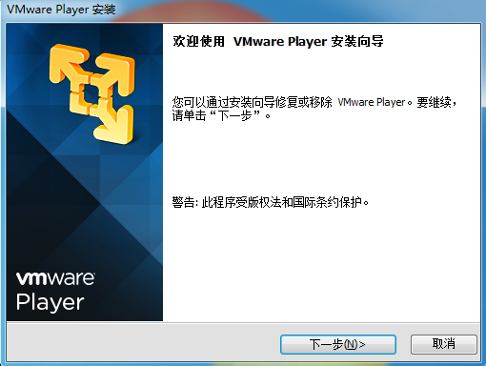
【VMware Player安装程序初始化】-【VMware Player安装向导】-【VMware Player许可协议】-【更改安装路径】-【选择是否检查更新，加入用户体验改进计划】-【创建快捷方式】-【确认安装】-【正在安装】-【安装完成】
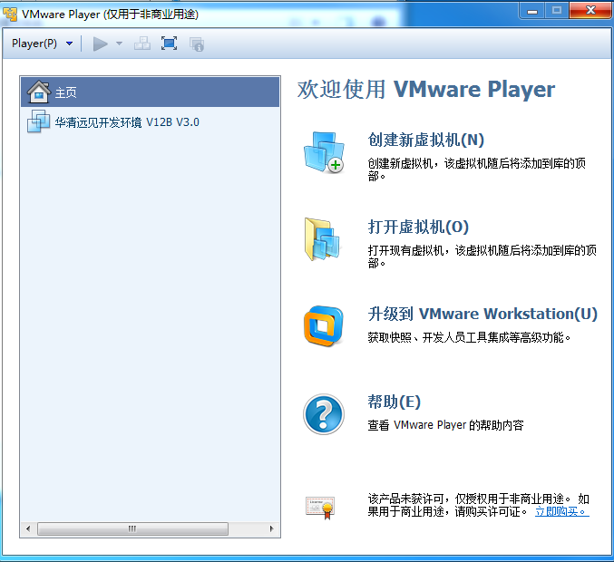
4.2 虚拟机配置
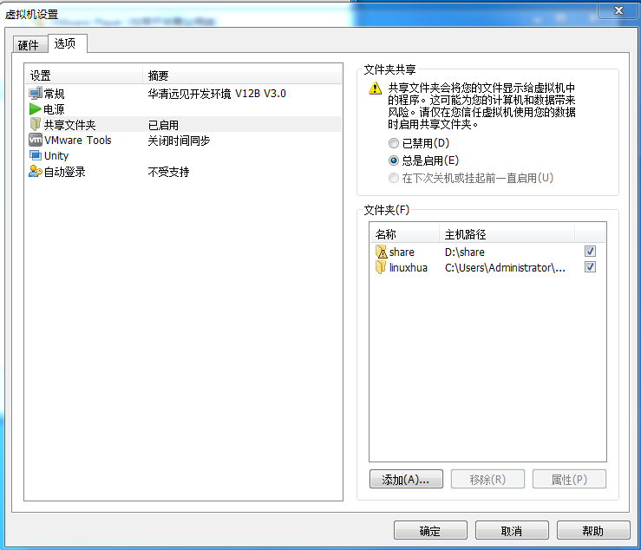
启动成功的 Ubuntu 系统界面如下所示：
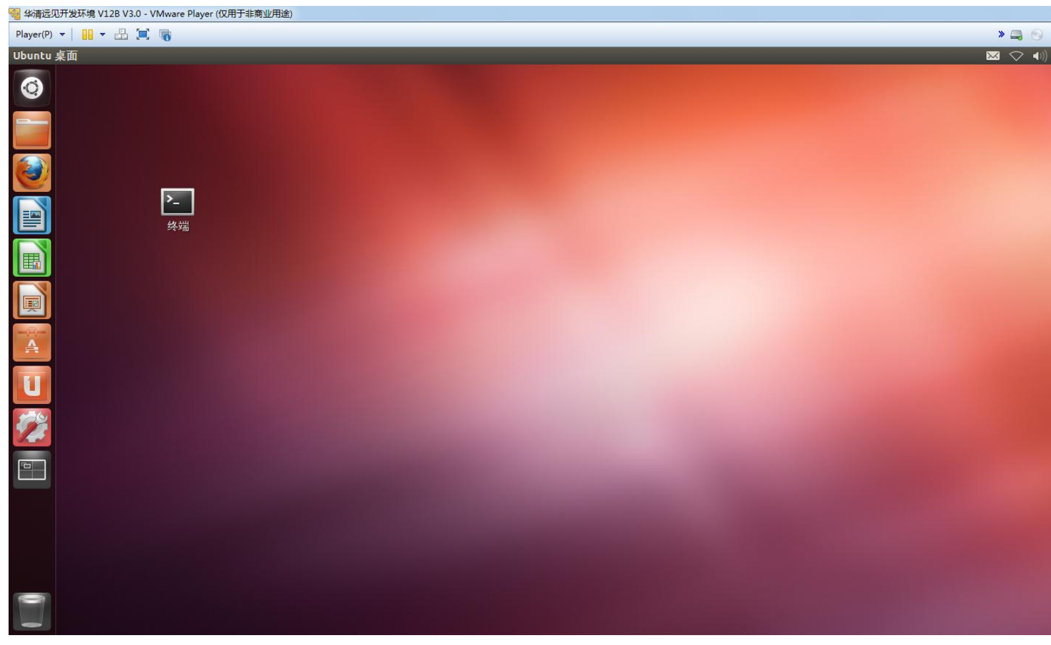

设置root密码：

使用su命令切换至Root用户模式下，键入使用passwd的密码，登录到root用户。

4.3 Linux系统配置TFTP
打开虚拟机，运行Ubuntu 12.04系统，打开命令行终端（系统桌面上默认有）并查看tftp 目录下的文件：
$ cd /tftpboot
$ ls
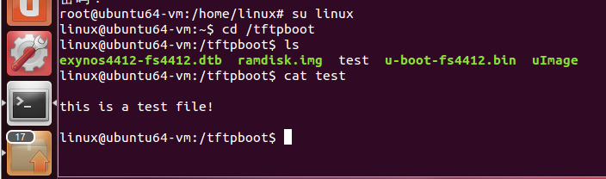

回到家目录
$ cd ~ //Linux下波浪线【~】代表用户的home目录，我们俗称主目录或者家目录

使用 get 命令尝试从 TFTP 服务器下载文件：
$ tftp 127.0.0.1
> get test
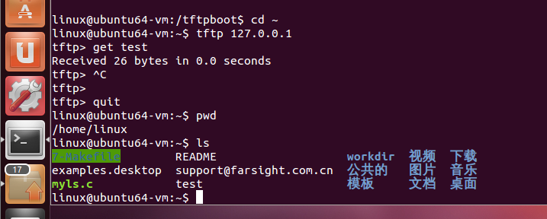

4.4 Linux系统配置NFS
配置/etc/exports说明：（sudo获取权限。输入密码，默认为1；如不会使用vim，命令行vim字段用gedit代替，下面省略此说明。）
$ sudo vim /etc/exports
NFS允许挂载的目录及权限在文件/etc/exports中进行了定义。例如，我们要将/source/rootfs目录共享出来，那么我们需要在/etc/exports 文件末尾添加如下一行：
/source/rootfs *(rw,sync,no_root_squash,no_subtree_check)
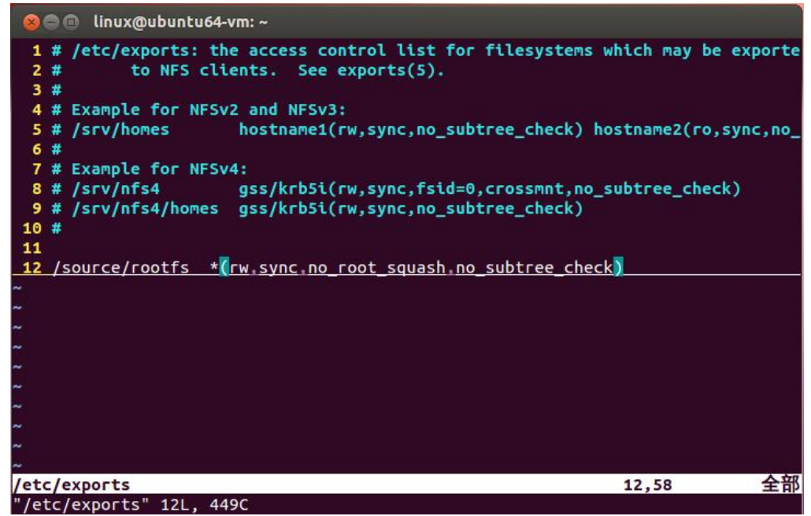
其中：/source/rootfs 是要共享的目录，*代表允许所有的网络段访问，rw 是可读写权限,sync是资料同步写入内存和硬盘，no_root_squash 是NFS 客户端分享目录使用者的权限，如果客户端使用的是root 用户，那么对于该共享目录而言，该客户端就具有root 权限。

重启服务：
$ sudo /etc/init.d/nfs-kernel-server restart
重启服务成功如下显示。

五、实验数据（现象）处理分析
成功登录：
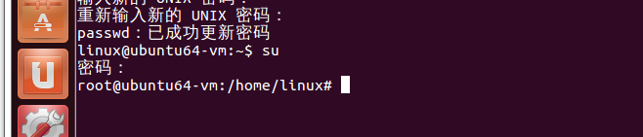
重启服务成功：
在配置NFS后，我们进行了服务的重启操作，并成功地重启了NFS服务。这表明NFS配置是正确的，并且服务能够正常启动和重启。
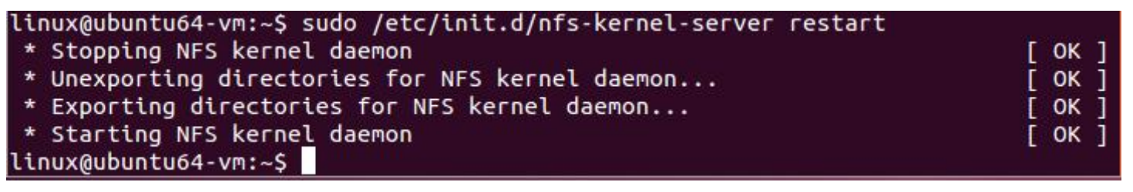
六、实验结论：
通过本次实验，我们成功搭建了嵌入式 Linux 主机调试环境，并完成了 TFTP 和 NFS 服务的配置，实现了文件的远程传输和共享。整个实验过程验证了虚拟机环境在嵌入式开发中的重要性，并加深了对相关网络协议的理解。
首先，在 VMware Player 中成功运行 Ubuntu 12.04 LTS 64-bit 操作系统，并优化了虚拟机配置，使其能够稳定支持嵌入式开发环境。其次，通过配置 TFTP 服务器，我们能够在主机和目标设备之间高效传输系统镜像和配置文件，验证了 TFTP 轻量级文件传输的特性。最后，NFS 服务的搭建使开发板能够直接访问主机上的文件系统，增强了嵌入式系统开发的便捷性，提高了调试效率。
本次实验不仅提升了对 Linux 环境配置和网络文件共享技术的实践能力，同时也为后续嵌入式开发奠定了坚实基础。在实际应用中，合理利用 TFTP 和 NFS 技术，可以大幅度提高嵌入式系统的开发效率和稳定性。

七、指导教师批阅意见：

成绩评定：

指导教师签字：
年 月 日
八、备注：

注：报告内的项目或内容设置，根据实际情况可加以调整和补充，写不下可另附一页。

